安徽师范大学自考管理平台学士学位申请操作流程

（学生版）

一、登录

（1）打开电脑端浏览器 ，输入自考管理平台网址
http://ahnu.zk.chaoxing.com/
显示系统登录页面（图 1）。


图 1 系统登录
（2）依次输入用户名为准考证号码、密码（edu@ +身份证号
码后六位 ，若有 X 要大写）及验证码 ，点击【登录】按钮进入平台。
（3）首次登录 ，系统自动跳转【修改密码】页面。依次输入原 密码（edu@ +身份证号码后六位，若有 X 要大写） ，以及个人新密
码和验证码后（图 2），点击【确定】提示重置成功即为完成（图 3）。

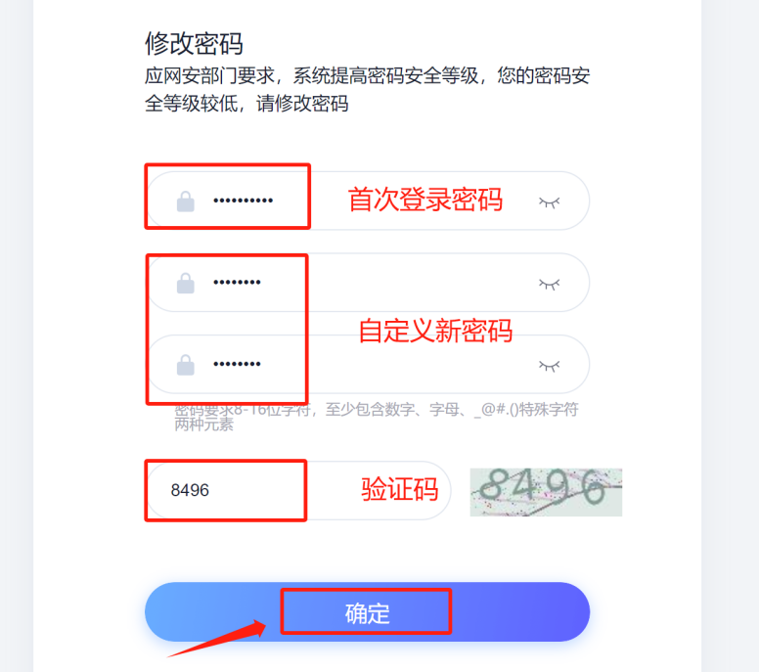

图 2 修改密码

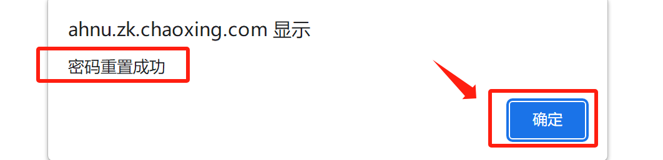

图 3 修改密码成功
（4）密码修改成功，自动跳转到登录页面，输入准考证号和已修改密码进行登录。（图4）登录后进入手机号绑定页面，在该页面输入手机号，获取验证码，信息无误后点击【确认提交】进行绑定。（图5）


图4 再次登录
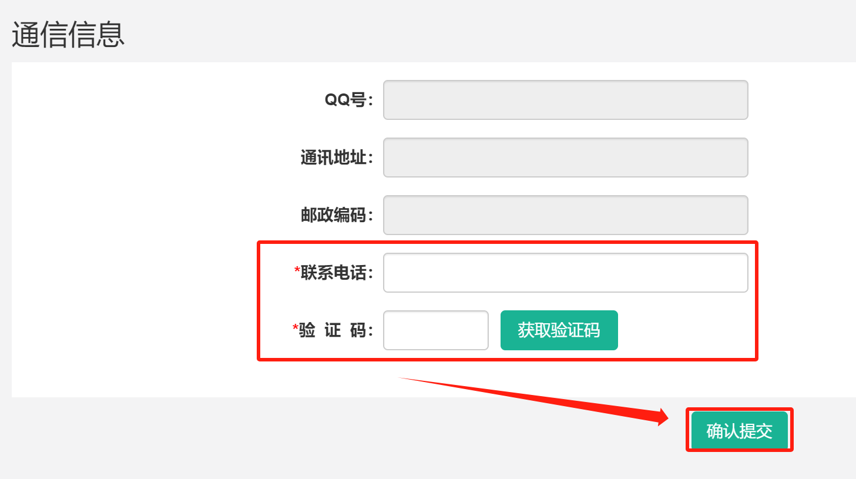

图5 绑定手机号
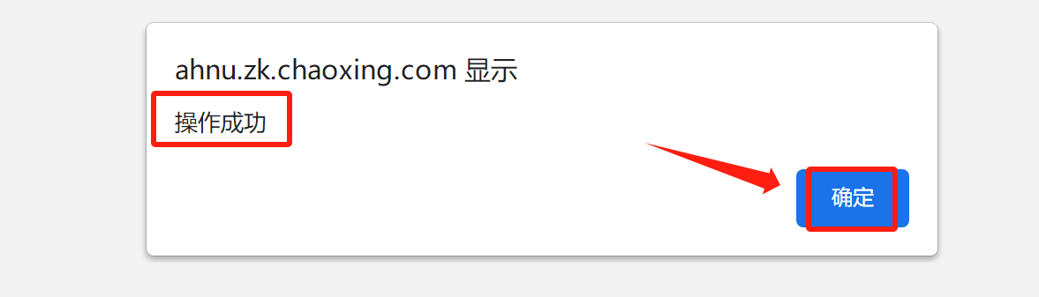

图6 绑定成功

二、学位申请

- 学生个人空间页面左侧导航栏中选择【学位申请】 ，即进 入学位申请界面。在右侧页面【我的学位申请表】中点击【我要申请】按钮（图 7）
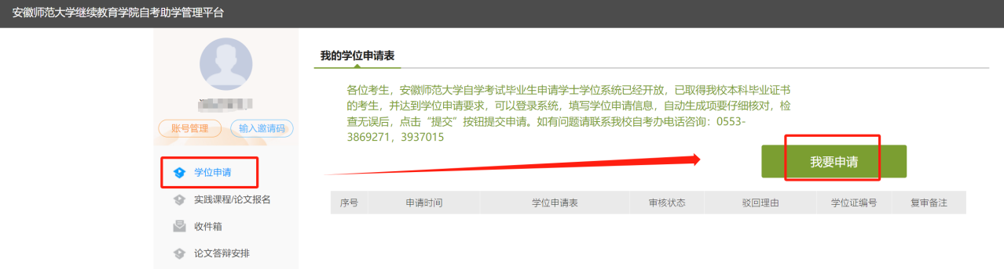

图 7 学位申请
（2）进入申报信息填写界面 ，首先确认个人准考证号、姓名、 身份证号码、性别等个人基本信息是否正确，右侧点击【上传个人照
片】选择本地照片文件上传（注意照片清晰度、尺寸）。
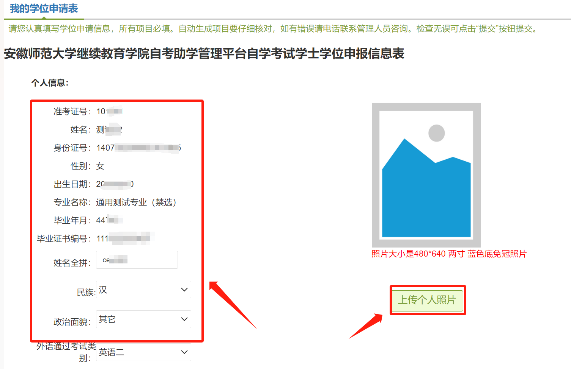

图 8 核对个人基本信息
（3）填写学位外语（自考英语二）考试时间 ，以及学位论文成
绩。
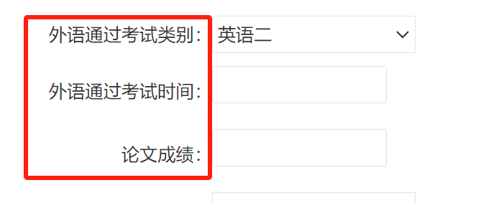

图 9 填写学位外语与毕业论文成绩
（4）个人信息确认完整无误后，再依次填写通讯地址、邮政编码、联系方式等联系方式；提交学位论文相关信息；最后上传学位申请审核文件，包括身份证正反面照片、毕业证书照片、学位论文文件等。完成上传后 ，再次仔细核对无误后点击【提交】按钮完成申请操作。
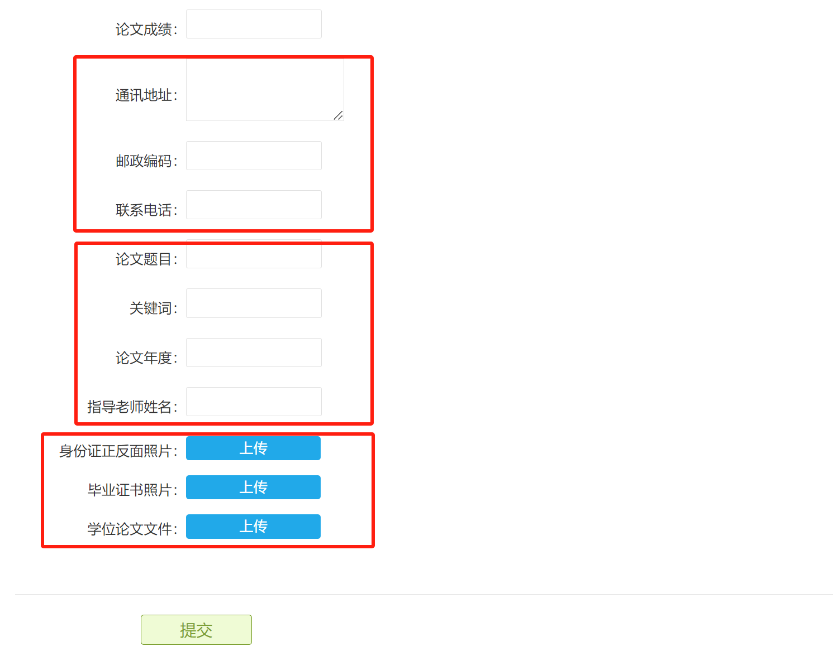

图 10 上传身份证、毕业证书、学位论文

三、缴费

- 提交申请信息并通过初审的考生 ，页面提示“ 同学 ，您的 学位申请已经通过初审，请及时进行学位申请的缴费！”。点击【学位缴费】按钮进入缴费页面。


图 11 缴费
（2）选择银行卡、支付宝、微信中任意支付方式 ，点击【立即
支付】 ，进入扫码支付页面。
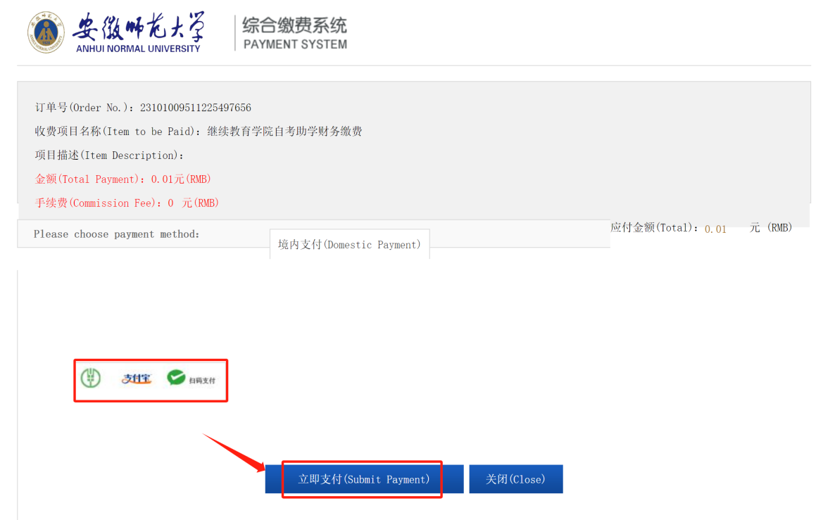

图 11 支付
（3）使用手机支付软件完成扫码支付 ，缴费成功显示“交易完成”。

图 12 支付成功

附：如果点击【学位缴费】后直接弹出是否已完成支付的提示语，未跳转到缴费页面（图13），可查看浏览器上方，是否有拦截提醒。（火狐浏览器会出现该情况，具体操作见图14）。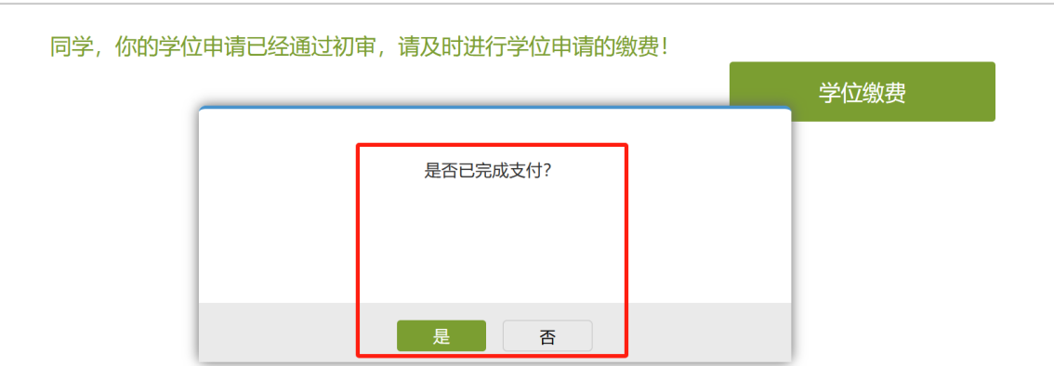

图13 缴费确认
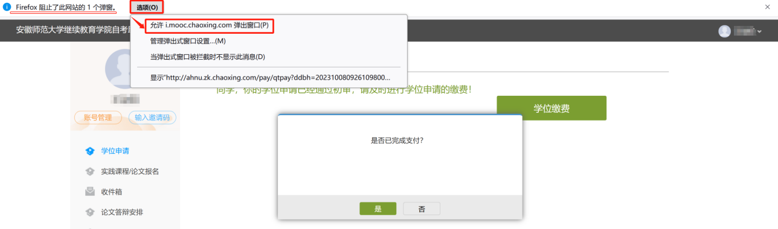

图14 火狐浏览器打开缴费页面

四、结果查询
（1）我的学位申请页面 ，可查看目前审核状态以及学校审核意
见。
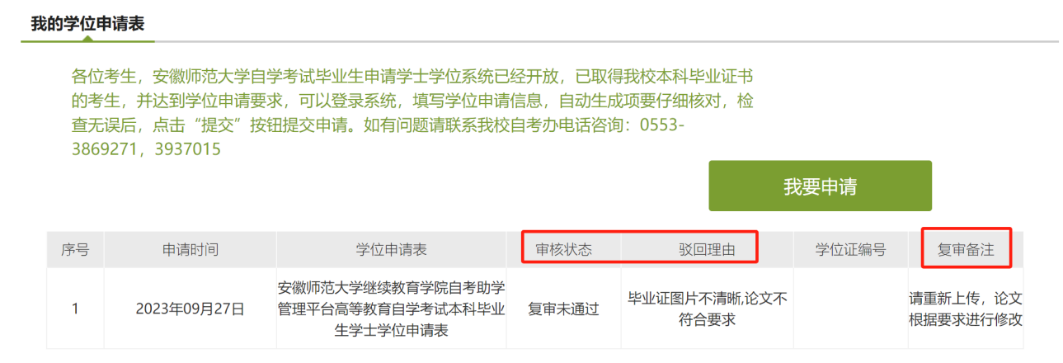

图 15 查询审核状态
（2）若【申请状态】中显示“未通过”字样 ，在【驳回理由】 中查看驳回意见。点击上方【我要申请】按钮返回申请表填写页面，根据驳回意见完善申请信息和材料后可再次提交。
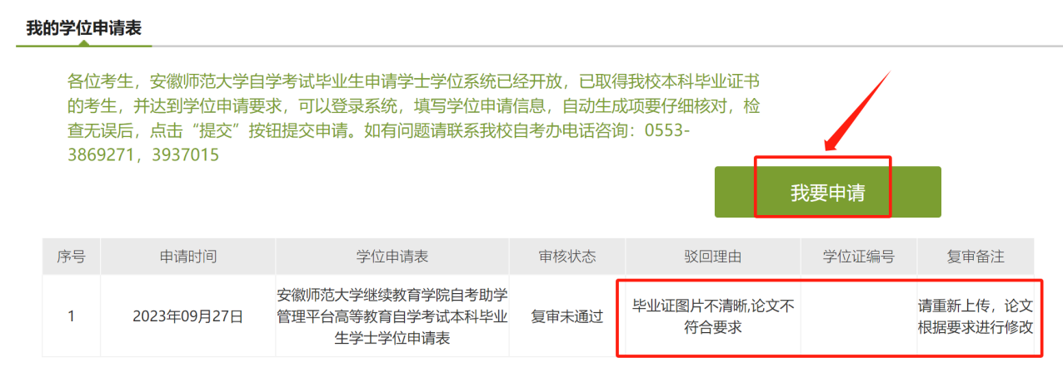

图 16 查看申请未通过理由
（3）若【申请状态】显示“复审已通过”，表示你已经通过校方线上学位申请资格审核，后续等待校学位委员会审议通过、公示和邮寄学位证书。
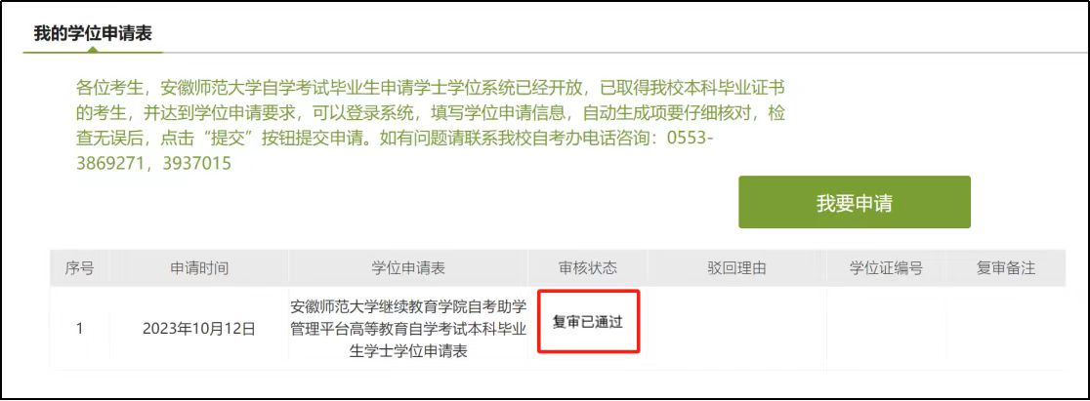

图 17 复审通过
温馨提示：若忘记密码 ，可在登录页面点击【忘记密码】按钮，
通过已绑定的手机号找回密码。
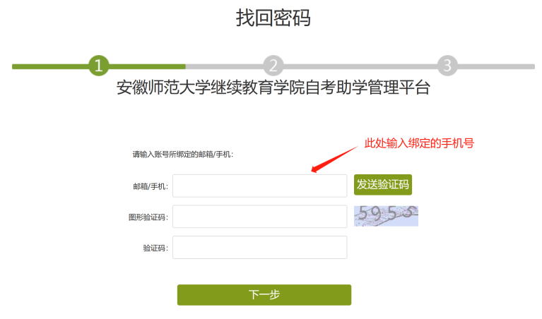

图 18 找回密码界面

安徽师范大学继续教育学院
联系电话：0553-3869271（初审） 3937015（技术支持）

